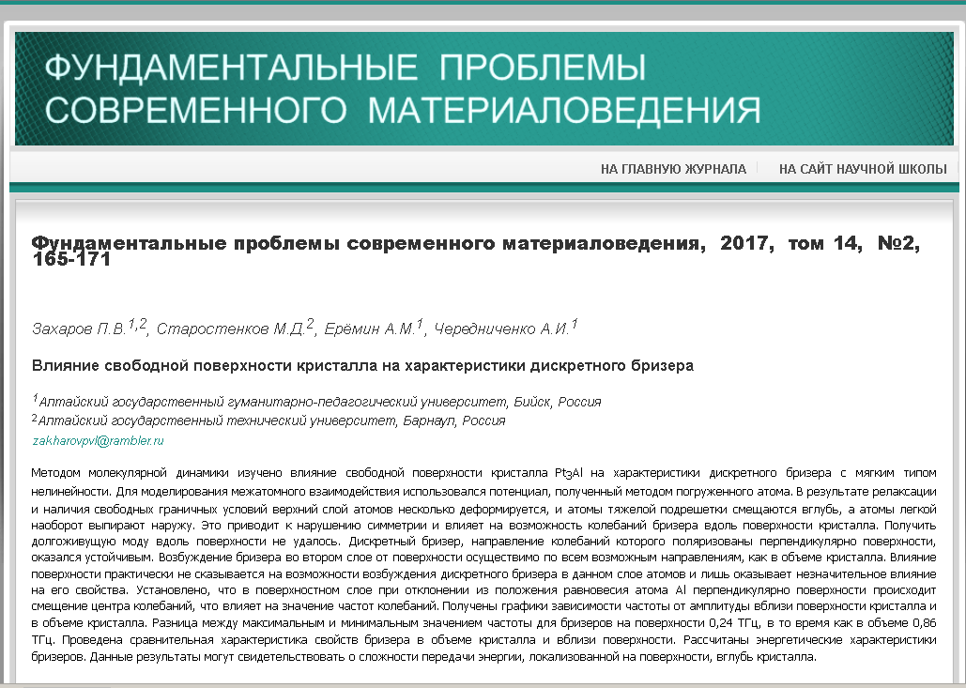

УДК 538.913

ВЛИЯНИЕ СВОБОДНОЙ ПОВЕРХНОСТИ КРИСТАЛЛА НА ХАРАКТЕРИСТИКИ ДИСКРЕТНОГО БРИЗЕРА

Захаров П.В.^{1, 2}, Старостенков М.Д.², Ерёмин А.М.¹, Чередниченко А.И.¹

¹Алтайский государственный гуманитарно-педагогический университет имени В.М. Шукшина
²Алтайский государственный технический университет им. И.И. Ползунова

Аннотация: Методом молекулярной динамики изучено влияние свободной поверхности кристалла Pt₃Al на характеристики дискретного бризера с мягким типом нелинейности. Получена зависимость частоты от амплитуды вблизи поверхности кристалла. Проведена сравнительная характеристика свойств бризера в объеме кристалла и вблизи поверхности. Получены энергетические характеристики бризеров.

Ключевые слова: дискретный бризер, квази-бризер, молекулярная динамика, lammps, нелинейная динамика, солитон.

INFLUENCE OF THE FREE SURFACE OF THE CRYSTAL ON THE CHARACTERISTICS OF THE DISCRETE BREATHER

Zakharov P.V.^{1,2}, Starostenkov M.D.², Eremin A.M.¹, Cherednichenko A.I.¹
¹The Shukshin Altai State Humanities Pedagogical University
²Polzunov Altai State Technical University

Abstract: The influence of the free surface of a Pt₃Al crystal on the characteristics of a discrete breather with a soft type of nonlinearity is studied by the molecular dynamics method. The dependence of the frequency on the amplitude near the surface of the crystal is obtained. A comparative characteristic of the properties of the breather in the volume of the crystal and near the surface is made. Energy characteristics of breathers have been obtained.

Keywords: discrete breather, quasi-breather, molecular dynamics, lammps, nonlinear dynamics, soliton.

Введение
Исследованию нелинейных локализованных мод в кристалл уделяется много внимания со стороны ряда коллективов по всему миру [1-5]. Толчком для развития этого направления стали работы российских и японских ученных в конце прошлого века [6,7].
Такие моды чаще называют дискретными бризерами (ДБ). Под данным понятием подразумевают нелинейные локализованные незатухающие колебания большой амплитуды атомов идеального кристалла [7]. Авторами работы [8] предложена концепция квази-бризеров, заключающаяся в использование статистических характеристик для оценки соответствия рассматриваемых колебаний точному бризерному решению. Строго говоря, дискретные бризеры в реальных моделях кристаллов являются квази-бризерами в силу того, что точный бризер получается лишь в случае идеальной настройки начальных условий задачи Коши на некоторое многообразие малой размерности в многомерном пространстве всех возможных начальных значений координат отдельных частиц и их скоростей. Такую точную настройку трудно осуществить даже при проведении вычислительного эксперимента. Тем более это практически невозможно сделать при постановке любых физических экспериментов, особенно в тех случаях, когда бризероподобные объекты возникают спонтанно [9]. Поэтому в работе говоря о дискретном бризере, будем подразумевать квази-бризер и использовать оба понятия для стилистического разнообразия текста работы.
Отметим, что ДБ можно разделить на два типа по характеру зависимости их частоты колебаний атомов от амплитуды. У дискретных бризеров мягкого типа частота уменьшается с увеличением его амплитуды (такие дискретные бризеры могут существовать только в кристаллах имеющих щель в фононном спектре: их частота лежит в щели фононного спектра и поэтому их называют щелевыми), а у дискретных бризеров жесткого типа происходит обратное (они могут иметь частоты, как в щели, так и выше фононного спектра). Дискретные бризеры с мягким типом нелинейности могут возбуждаться в биатомных кристаллах, а также в графене и графане [2]. Бризеры с жестким типом нелинейности существуют в чистых металлах с ГЦК –, ОЦК –, ГПУ – структурах [2, 10-15].
Рассматривая ДБ в различных кристаллах чаще всего речь идет об их свойствах в «идеальных» решетках, без каких либо дефектов структуры. Однако очевидным является и тот факт, что дефекты и различные неоднородности среды оказывают влияние на характеристики таких объектов. В последние несколько лет появились ряд работ, где изучаются взаимодействия ДБ с точечными дефектами в кристаллах [15-21].
В данной работе предпринята попытка исследования дискретных бризеров с мягким типом нелинейности вблизи поверхности кристалла стехиометрического состава A₃B, на примере Pt₃Al. Как показано в наших предыдущих работах в данном кристалле возможно существование дискретных бризеров, при этом ДБ с мягким типом нелинейности могут возбуждаться спонтанно при высоких температурах [15], либо при периодическом воздействии на кристалл с частотами, близкими к частотам ДБ [22], кроме этого показано [23] возможность возбуждения таких объектов потоком высокоэнергетических частиц. Тем самым исследование ДБ в близи поверхности видится актуальном и полезным при поиске их в реальных экспериментах.

Модель и методика эксперимента

Моделирование проводилось с использованием пакета молекулярной динамики LAMMPS [24]. Исследуемая модель представляла собой объёмный ГЦК кристалл Pt₃Al, содержащий 48000 атомов (рис. 1).
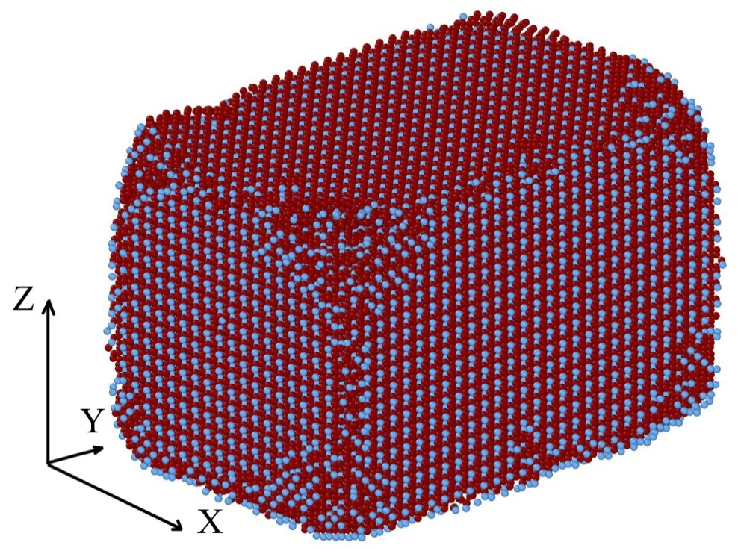
Рис. 1. Объемный вид кристалла Pt₃Al, содержащего 48000 частиц, ось X ориентирована вдоль кристаллографического направления <100>, Y - <010>, Z - <001>.

Для моделирования межатомного взаимодействия использовался потенциал полученный методом погруженного атома (EAM). В вычислительной химии модель погружённого атома используется для приближенного описания энергии взаимодействия между двумя атомами. EAM потенциал генерировался для данного сплава с использованием программного обеспечения предложенного Zhou [25]. Выбор потенциала и обоснованность его использования для конкретной задачи является важным этапом при моделировании. Рассмотрим более подробно процесс построения EAM потенциала методом предложенным, авторами работы [25].
Полная энергия Е кристалла может быть выражено как
$E=\frac{1}{2}\sum_{i,j,i≠j}{φ_{ij}\left(r_{ij}\right)+\sum_{i}{F_{i}\left(ρ_{i}\right)}}$, (1)
где $φ_{ij}$ представляет парную энергию между атомами i и j отделенными друг от друга расстоянием $r_{ij}$, а F_{i} энергия вложения связанная с вложенным атомом i в локальном местоположении с электронной плотностью $ρ_{i}$. Электронную плотность можно рассчитать по формуле:
$ρ_{i}=\sum_{j,j≠i}{f_{j}\left(r_{ij}\right)}$, где $f_{j}\left(r_{ij}\right)$ - электронная плотность на участке атома i находящегося на расстоянии $r_{ij}$ от атома j.
ЕАМ-потенциал чистого элемента состоит из трех функции: парной энергии $φ$, электронной плотности $ρ$, и энергии вложения F. Для сплава EAM-потенциал содержит не только три функции $φ$, $ρ$, и F для каждого из составляющих элементов, но также парная энергия ${ φ}_{ab}$ между разными элементами a и b (a≠b). В результате функции $φ$, $ρ$, и F приспособленное для элементарных металлов не могут быть непосредственно применены к сплаву или многослойным системам. Тем не менее, путем нормализации EAM-потенциалов и введения модели сплава, процедура обобщения EAM-потенциалов и их расстояния обрезки была предложена Zhou [9]. Эта процедура дает возможность построения EAM-потенциалов сплавов из EAM-потенциалов для отдельных элементов. Такие потенциалы сплавов использовались при молекулярном моделировании и дали хорошие результаты в экспериментах.
В этой модели EAM-потенциала сплава, обобщенные элементные парные потенциалы описываются
$φ\left(r\right)=\frac{A_{exp}\left[-α\left(r/{r_{e}-1}\right)\right]}{1+{\left(r/{r_{e}-k}\right)}^{20}}-\frac{B_{exp}\left[-β\left(r/{r_{e}-1}\right)\right]}{1+{\left(r/{r_{e}-}\right)}^{20}}$, (2)

где r_{e} равновесное расстояние между соседними атомами, А, В, α, β - четыре регулируемых параметра, а k и λ два дополнительных параметра для обрезки. Функция электронной плотности взята в той же форме, что и располагающий элемент в парном потенциале с теми же значениями, т.е.
$f\left(r\right)=\frac{f_{e}exp\left[-β\left(r/{r_{e}-1}\right)\right]}{1+{\left(r/{r_{e}-}\right)}^{20}}$. (3)

Парный потенциал между различными видами a и b тогда строится как
$φ^{ab}\left(r\right)=\frac{1}{2}\left[\frac{f^{b}\left(r\right)}{f^{a}\left(r\right)}φ^{aa}\left(r\right)+\frac{f^{a}\left(r\right)}{f^{b}\left(r\right)}φ^{bb}\left(r\right)\right].$(4)
Функции энергии вложения, которые хорошо работают в широком диапазоне электронных плотностей, требуют трех уравнений для того, чтобы показать три различных диапазона электронных плотностей. Эти уравнения имеют вид:
$F\left(ρ\right)=\sum_{i=0}^{3}{F_{ni}{\left(\frac{ρ}{ρ_{n}}-1\right)}^{i}, ρ<ρ_{n}, ρ_{n}=0,85ρ_{e}, }$ (5)
$F\left(ρ\right)=\sum_{i=0}^{3}{F_{i}{\left(\frac{ρ}{ρ_{n}}-1\right)}^{i}, ρ_{n}≤ρ<ρ_{0}, ρ_{0}=1,15ρ_{e}, }$(6)
$F\left(ρ\right)=F_{e}\left[1-\ln{{\left(\frac{ρ}{ρ_{s}}\right)}^{}}\right]{\left(\frac{ρ}{ρ_{s}}\right)}^{}, ρ_{0}≤ρ.$ (7)

Потенциалы, применяемые в этой модели, хорошо подогнаны к основным свойствам материалов таким как, постоянные решетки, упругие постоянные, объемные модули, энергии образования вакансий и энергии сублимации, и они дают достаточно хорошие решения [25].
Процесс подготовки модели состоял из первоначальной релаксация кристалла со свободными граничными условиями вдоль всех осей при температурах 500 K с последующим охлаждением до 0 K, что позволяло исключить влияние тепловых колебаний на бризеры в кристалле.
Далее выбирался один атом Al на поверхности кристалла, один атом во втором слое от поверхности и один атом в центре ячейки (рис 2). Рассматривалась возможность возбуждения ДБ в каждом из этих случаев, что позволило оценить влияние поверхности на свойства бризера.
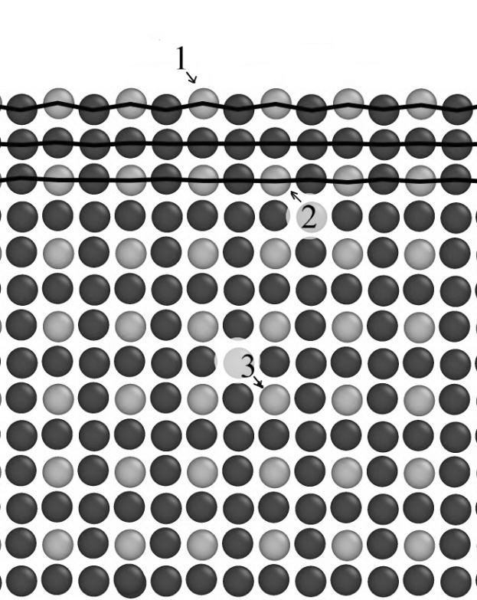
Рис 2. Плоскость (111) кристалла Pt₃Al, цифрами обозначены атомы Al, на которых происходило возбуждение ДБ, 1 – атом на поверхности кристалла, 2 – атом во втором слое и 3 – атом в центре решетки. Для первых трех рядов линиями соединены центры атомов.

Возбуждение ДБ возможно в объеме кристалла при отклонении атома Al вдоль одного из направлений осей рис. 1, например, <100>, т.е. ДБ с мягким типом существует в данном кристалле при колебании атома Al по направлению к своему ближайшему соседу Al [22]. Таким образом, в нашей модели мы можем рассмотреть три направления ДБ на поверхности кристалла, два из которых будут находиться в плоскости поверхности, а один перпендикулярно поверхности.

Результаты экспериментов
Обсудим возможность возбуждения дискретного бризера непосредственно на поверхности кристалла. В результате релаксации и наличия свободных граничных условий верхний слой атомов несколько деформируется и атомы тяжелой подрешетки смещаются вглубь, а атомы легкой наоборот выпирают наружу (рис. 2). Все это приводит к нарушению симметрии и, как оказалось, существенно влияет на возможность колебаний квази-бризера вдоль поверхности кристалла. Получить долгоживущую моду вдоль поверхности не удалось. Колебания оказывались не устойчивыми и достаточно быстро колебательная энергия рассеивалась, ввиду расфокусировки колебаний. Попытки возбудить ДБ, направление колебания, которого поляризованы перпендикулярно поверхности, оказались более успешно. Полученная мода оказалась долгоживущий, по крайней мере, более 1000 периодов колебаний.
Возбуждение ДБ во втором слое от поверхности возможно по всем указанным направлениям. Влияние поверхности практически не сказывается на возможности возбуждения ДБ в данном слое атомов и лишь оказывает не значительное влияние на свойства бризера, что будет показано ниже.
Основной характеристикой дискретных бризеров в кристаллах является зависимость частоты от амплитуды колебаний атомов. Результаты приведены на одном графике для всех трех случаев (рис. 3.).
Как видим, частоты ДБ на поверхности существенно отличаются от частот бризеров во втором слое и в объеме ячейки. Рассмотрим более подробно причины отличия частоты бризера на поверхности от частоты в объеме кристалла. В ходе экспериментов установлено, что в поверхностном слое при отклонении из положения равновесия атома Al перпендикулярно поверхности происходит смещение центра колебаний, тем самым происходит локальное увеличение «параметра» решетки для атома - носителя нелинейной локализованной моды. Разница между максимальным и минимальным значением частоты для бризеров отличается. На поверхности Δѡ = 0,24 ТГц, в то время как в объеме Δѡ =0,86 ТГц.
Данные результаты могут свидетельствовать о сложности передачи энергии, локализованной на поверхности, вглубь кристалла. В первую очередь это связано с тем, что частота квази-бризера на поверхности соответствует частотам фононного спектра кристалла (рис. 4). Попытки организовать переток энергии приводили к рассеиванию в приповерхностном слое. Таким образом, показано, что процесс передачи энергии от ДБ с мягким типом нелинейности на поверхности вглубь кристалла может столкнуться с рядом сложностей.
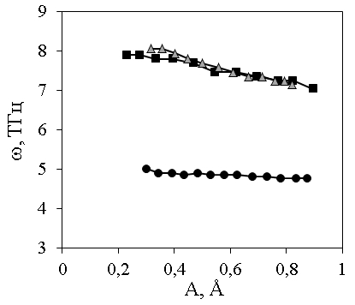
Рис. 3. Зависимость частоты колебаний от амплитуды. Круглым маркером отмечены данные для ДБ на поверхности, треугольным маркером ДБ во втором слое атомов, квадратный маркер ДБ в объеме кристалла.

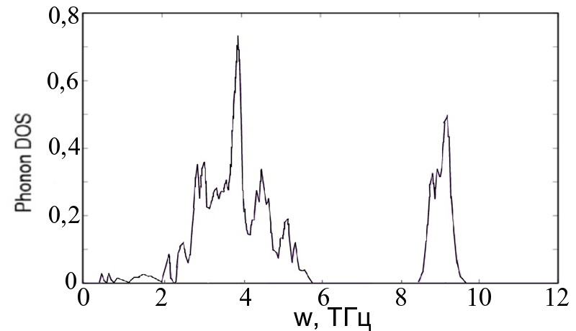
Рис. 4. Плотность фононных состояний кристалла Pt₃Al.

Получены значения энергии локализованной ДБ на поверхности в сравнении с объемом кристалла (рис. 5). Различия в запасенной энергии в первую очередь связаны с наличием жестких «стенок» в объеме кристалла, за счет чего сдерживается тепловое расширение данной области. На поверхности же такого ограничения нет и бризер может иметь значительно большую амплитуду колебаний при меньшей энергии.
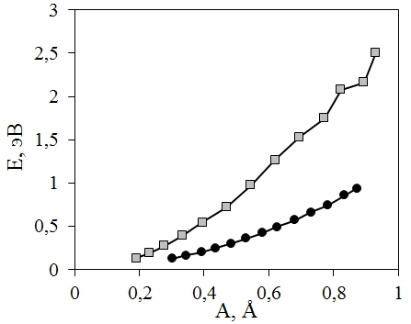
Рис.5. Зависимость энергии бризера от амплитуды, квадратный марке – ДБ в объеме кристалла, круглый маркер – ДБ на поверхности.

Выводы
Впервые методом молекулярной динамики проведено моделирование дискретных бризеров вблизи свободной поверхности кристалла Pt₃Al. Изучены основные характеристики квази-бризеров на поверхности в сравнении с характеристиками в объеме кристалла. Показано, что частота ДБ на поверхности значительно отличаются от частот ДБ внутри кристалла. Тем самым процесс передачи энергии от ДБ с мягким типом нелинейности на поверхности вглубь кристалла может столкнуться с рядом сложностей, обусловленных разницей частот. Объем запасенной энергии на поверхности кристалла значительно меньше, чем в объеме, например при амплитуде 0,9 Å в 2,3 раза. Таким образом, бризеры на поверхности кристалла имеют существенные отличия в характеристиках от ДБ расположенных в объеме того же кристалла.

Исследование выполнено при финансовой поддержке Министерства образования и науки РФ в рамках базовой части государственного задания (проект № 3.4820.2017/БЧ).

Список литературы
- Flach S., Gorbach A.V. Discrete breathers advancer in theory and application // Phys. Rep. 2008. 467. P. 1-116.
- Дмитриев С.В., Корзникова Е.А., Баимова Ю.А., Веларде М.Г. Дискретные бризеры в кристаллах // УФН. 2016. 186. С. 471.
- Archilla J. F. R. et al. // Physica D. 2015. 297. P. 56.
- Sato M., Hubbard B.E., Sievers A.J., Ilic B., Czaplewski D.A., Craighead H.G. Observation of locked intrinsic localized vibrational modes in a micromechanical oscillator array // Physical Review Letters. 2003. V. 90. No 4. P. 044102.
- Velarde M.G., Chetverikov A.P., Ebeling W., Dmitriev S.V., Lakhno V.D. Wave motions along lattices with nonlinear on-site and inter-site potentials. cooperation and/or competition leading to lattice solitons and/or discrete breathers // Proceedings of the Estonian Academy of Sciences. 2015. Т. 64. № 3. С. 396-404.
- Долгов А.С. Локализация колебаний в нелинейной кристаллической структуре // ФТТ. 1986. Т. 28. № 6. С. 1641.
- Sievers A.J., Takeno S. // Phys. Rev. Lett. 1988. 61. P. 970.
- Chechin G.M., Dzhelauhova G.S., Mehonoshina E.A. Quasibreathers as a generalization of the concept of discrete breathers // Phys. Rev. E. 2006. 74. P. 036608.
- Rossler T., Page J.B. Optical creation of vibrational intrinsic localized modes in anharmonic lattices with realistic interatomic potentials // Physical Review B. 2000. V. 62. P. 11460.
- Захаров. П.В., Дмитриев С.В., Ерёмин А.М., Старостенков М.Д., Маркидонов А.В., Чередниченко А.И. Об устойчивости дискретных бризеров в кристалле Pd // Фундаментальные проблемы современного материаловедения. 2015. Т. 12. № 4. С. 453-458.
- Медведев Н.Н., Старостенков М.Д., Захаров П.В., Маркидонов А.В. О локализации энергии нелинейных и линейных колебаний атомов в модельной кристаллической решетке состава A₃B // Письма о материалах. 2013. Т. 3. № 1(9). С. 34-37.
- Iskandarov A.M., Dmitriev S.V., Medvedev N.N., Zakharov P.V. Crowdion mobility and self-focusing in 3d and 2d nickel // Computational Materials Science. 2009. Т. 47. № 2. С. 429-431.
- Старостенков М.Д., Захаров П.В., Медведев Н.Н. Изучение посредством двумерной модели возможности существования нелинейных локализованных колебаний на границе биметалла Pt-Al // Фундаментальные проблемы современного материаловедения. 2011. Т. 8. № 4. С. 40-44.
- Захаров П.В., Старостенков М.Д., Ерёмин А.М., Чередниченко А.И. Дискретные бризеры в кристалле CuAu // Письма о материалах. 2016. № 6(4). С 294-299.
- Старостенков М.Д., Потекаев А.И., Дмитриев С.В., Захаров П.В., Ерёмин А.М., Кулагина В.В. Динамика дискретных бризеров в кристалле // Известия высших учебных заведений. Физика. 2015. Т. 58, № 9. С. 136–140.
- Захаров П.В., Ерёмин А.М., Старостенков М.Д., Маркидонов А.В., Луценко И.С. Квази-бризерные состояния в кристалле A₃B при наличии точечных дефектов // Фундаментальные проблемы современного материаловедения. 2015. Т. 12, № 2. С. 146–152.
- Кистанов А.А., Дмитриев С.В., Семенов А.С., Дубинко В.И., Терентьев Д.А Взаимодействие движущихся дискретных бризеров с вакансией в двумерном кристалле // Письма в Журнал технической физики. 2014. Т. 40. № 15. С. 58-65.
- Кистанов А.А., Семенов А.С., Дмитриев С.В. Свойства движущихся дискретных бризеров в моноатомном двумерном кристалле // Журнал экспериментальной и теоретической физики. 2014. Т. 146. № 4. С. 869-875.
- Ерёмин А.М., Захаров П.В., Старостенков М.Д. Влияние точечных дефектов на поведение дискретного бризера в кристалле Pt₃Al // В книге: Descrete Breathers in Crystals International workshop. Institute for Metals Superplasticity Problems of Russian Academy of Sciences. 2015. С. 25-27.
- Захаров П.В., Ерёмин А.М., Старостенков М.Д. Влияние межузельных атомов на квази-бризерные моды в кристалле стехиометрии A₃B с морзевским взаимодействием // Химическая физика и мезоскопия. 2016. Т. 18. № 1. С. 114-121.
- Маркидонов А.В., Старостенков М.Д., Захаров П.В., Обидина О.В. Перемещение дислокационных ансамблей в гцк кристалле при высокоэнергетическом внешнем воздействии // Фундаментальные проблемы современного материаловедения. 2015. Т. 12. № 3. С. 373-381.
- Медведев Н.Н., Старостенков М.Д., Захаров П.В., Пожидаева О.В. Локализованные колебательные моды в двумерной модели упорядоченного сплава Pt₃Al // Письма в Журнал технической физики. 2011. Т. 37. № 3. С. 7-15.
- Захаров П.В., Старостенков М.Д., Ерёмин А.М., Корзникова Е.А., Дмитриев С.В. Возбуждение щелевых дискретных бризеров в кристалле состава A3B потоком частиц // Физика твердого тела. 2017. Т. 59. № 2. С. 217-222.
- LAMMPS Molecular Dynamics Simulator [Электронный ресурс]. - Официальный сайт. - URL: http: // lammps.sandia.gov/ (дата посещения: 04.03.2015
- Zhou X. W., Johnson R. A., Wadley H. N. G. // Phys. Rev. B. 2004. 69. P. 144113.

